**南昌航空大学实验报告**

课程名称：微机原理及应用 实验名称：单片机定时器/计数器

班级学号： 15031419 实验人： 刘传佳

实验时间：2018年4月20 实验成绩：

**一、实验目的**

1. 进一步熟悉 Proteus软件和Keil软件的使用方法。

2.掌握单片机定時器计数器中断的应用。

3.掌握单片机外部中断和定时器中断嵌套的编程方法。

**二、实验内容**

本实验，我做到了扩展部分。

1、利用定时器设置循环彩灯的工作速度。(基本部分)

2、外部中断1实现系统的启动和停止控制。若存在外部中断口中断源时,LED 指示大

状态不变:没有外部中断1中断源时,流水灯循环工作。(扩展部分)

3、外部中断0实现流水灯调速。存在外部中断0时,速度加倍。(扩展部分)

4、外部中断1的优先级最高,实现中断嵌套。(提高部分)

5、在P2.7引脚轮出周期为循环时间的方波,(提高部分)

6、以上实验内容可以移植到那些实际系统,如何修改?(扩展部分)

**三、系统硬件电路图**

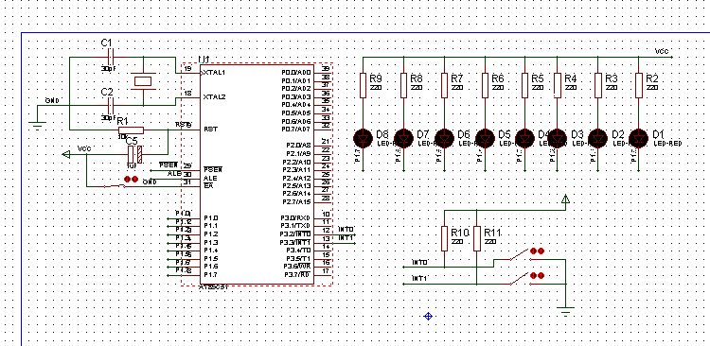

图3-1 硬件电路设计

**四、流程图**

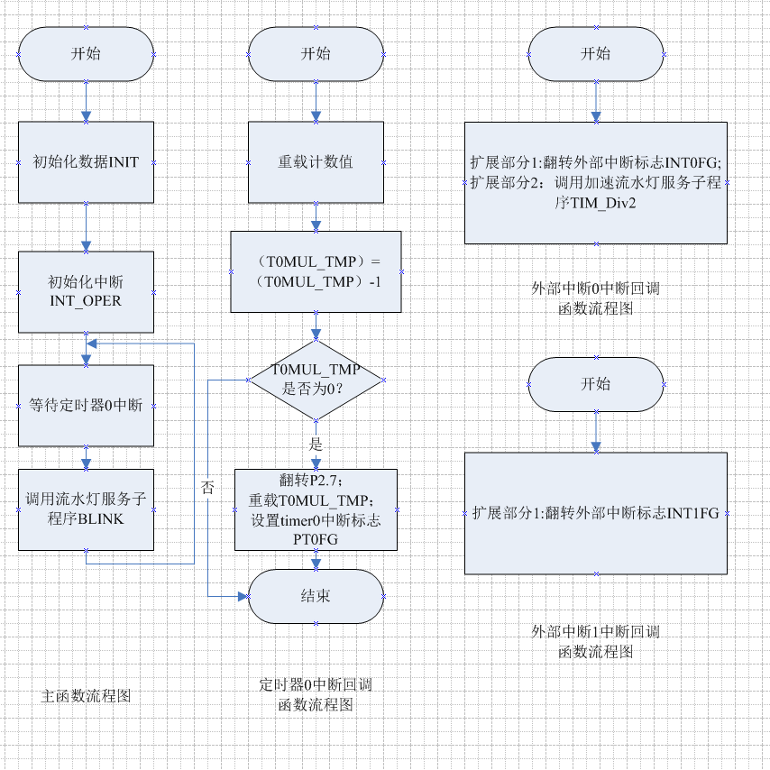

图3-2 流程图

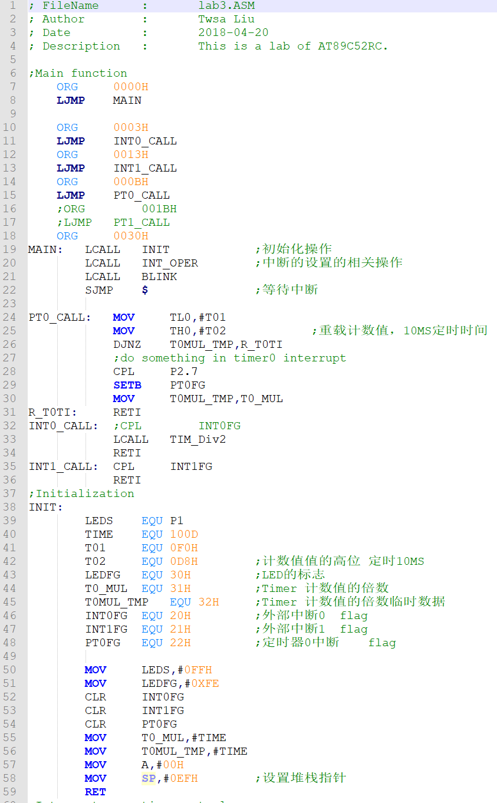**五、程序设计**

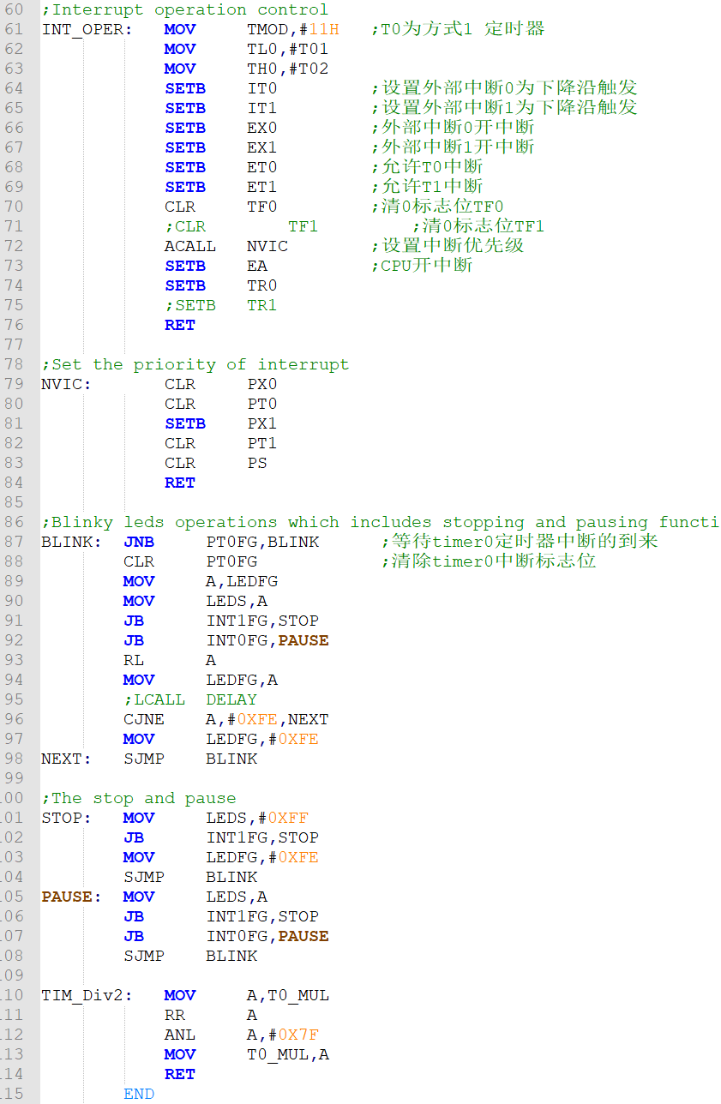

**六、实验现象**

实验现象见附件视频Lab3-Demo.mp4